Név:…………………………………………………...
Születési év:………. hó:……………….. nap:………..

Kedves Felvételiző!
A feladatlap megoldási ideje: 45 perc Zsebszámológépet nem használhatsz!
Mivel sok feladatot kell megoldanod, ne időzz hosszan egyik feladatnál sem! Ha nem sikerülne minden feladatot megoldanod, akkor se keseredj el, hiszen, ha a megoldásaid jók, akkor így is magas pontszámot érhetsz el.
A feladatlap megoldásához csak logikus gondolkodásra lesz szükséged.
Olvasd el figyelmesen a feladatokat! A feladatok zömének megoldása egy szám, vagy néhány szó, esetleg néhány betű. Figyelj arra, hogy néhány feladatnál nem csak egy megoldás lehetséges, ezeknél keresd meg az összes jó választ!
A megoldások leírása egyértelmű legyen, figyelj a rendezett külalakra!
Jó munkát, sok sikert!
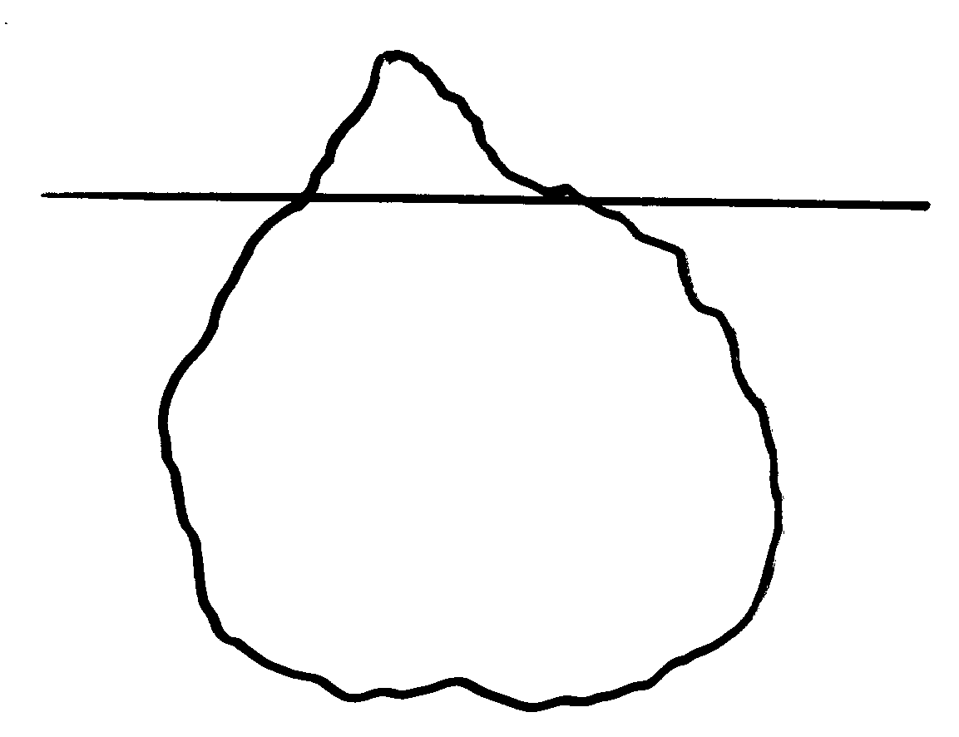
- A jéghegyeknek csak 1/9 része van a vízfelszín felett.
Hány tonnás az a jéghegy, amelynek víz alatti része
96 tonna tömegű?

A válasz:……………………………………

- Egy versenyről Aladár, Béla, Cili és Dénes így számolt be:
Aladár: Béla lett a győztes.
Béla: Cili nyerte a versenyt.
Cili: Sajnos, nem én nyertem.
Dénes: Nem én lettem az első.
Tudjuk, hogy csak egyikük mondott igazat, hárman hamisat állítottak.
Ki lett a győztes ezen a versenyen?

A válasz:……………………………………

- Csiga Béla és Csiga Boglárka elhatározták, felmásznak két szomszédos, függőlegesen álló, egyenes nádszálra, hogy többet lássanak a világból. Egy idő múlva Boglárka rémülten észlelte, hogy Béla már sokkal magasabbra jutott. Béla a földtől számítva 5-ször akkora utat tett meg, mint ő, és így éppen 8 deciméterrel előzte meg őt. Hány deciméterre volt ekkor a földtől Béla?

A válasz:……………………………………

- Egy asztalosműhelyben minden műszakban kétszerannyi háromlábú asztalt gyártanak, mint négylábút. Egy műszak (nyolc óra) alatt 40 db asztalláb és a hozzájuk szükséges asztallap készül el.
Egy műszak alatt

a) hány darab négylábú asztalt készítenek? A válasz: a)…………………………

b) hány darab asztallapot készítenek összesen ? b)…………………………

- Legalább hány fős az a baráti társaság, amelyben biztosan van két olyan ember, akik a hét ugyanazon napján születtek?

A válasz:……………………………………

- Gabi bélyeget gyűjt. Kétféle albuma van, az egyik típusúba 40, a másik típusúba 100 bélyeg fér. Gabinak 540 bélyege van, amivel minden albuma éppen betelt.
Döntsd el, hogy az alábbi állítások közül melyik lehet igaz, és írd le a betűjelét!

- Biztos, hogy Gabinak 5 darab 100 bélyeges albuma van.
- Lehet, hogy Gabinak 6 darab 40 bélyeges albuma van.
- Biztos, hogy Gabinak 11 darab 40 bélyeges albuma van.
- Lehet, hogy Gabinak összesen 9 albuma van.
- Lehetetlen, hogy Gabinak 10-nél több albuma van.

A válasz:……………………………………

- Kilenc egyforma hosszú gyújtózsinórból állítottuk össze az alábbi alakzatot, a zsinórok végét nagybetűkkel jeleztük. Mind a kilenc zsinór pontosan egy perc alatt ég végig. Ha az A pontnál gyújtottuk meg az alakzatot, akkor
G

A F

B C D

a) mely pontokba ér a láng egy perc múlva?

A válasz:……………………………………….

- hány perc múlva ég el a teljes alakzat?

A válasz:……………………………………….

- Az alábbi dominók közül egy megfordításával elérhető, hogy a felül lévő pontok számának szorzata és az alul lévő pontok számának szorzata is páros legyen.
A B C D
•

•
• •
•
• •
• •
•
• •

•
• • •
• •
• • •
•
•
•
•
•
•
• •
•
• •

- Írd le annak a dominónak a betűjelét, amely megfordításával ez elérhető lehet!

A válasz:……………………………………….
- Ha egyszerre több dominót is forgathatunk, akkor mely dominók megfordításával érhető el, hogy a felül lévő pontok számának szorzata a lehető legnagyobb páros szám legyen? Írd le a dominók betűjelét!

A válasz:……………………………………….

- Az ábrán látható mérleg karjai egyensúlyban vannak. Az egyforma betűk biztosan egyforma tömegűek. A C betű tömege 1 kg. Mekkora tömegű a többi betű?
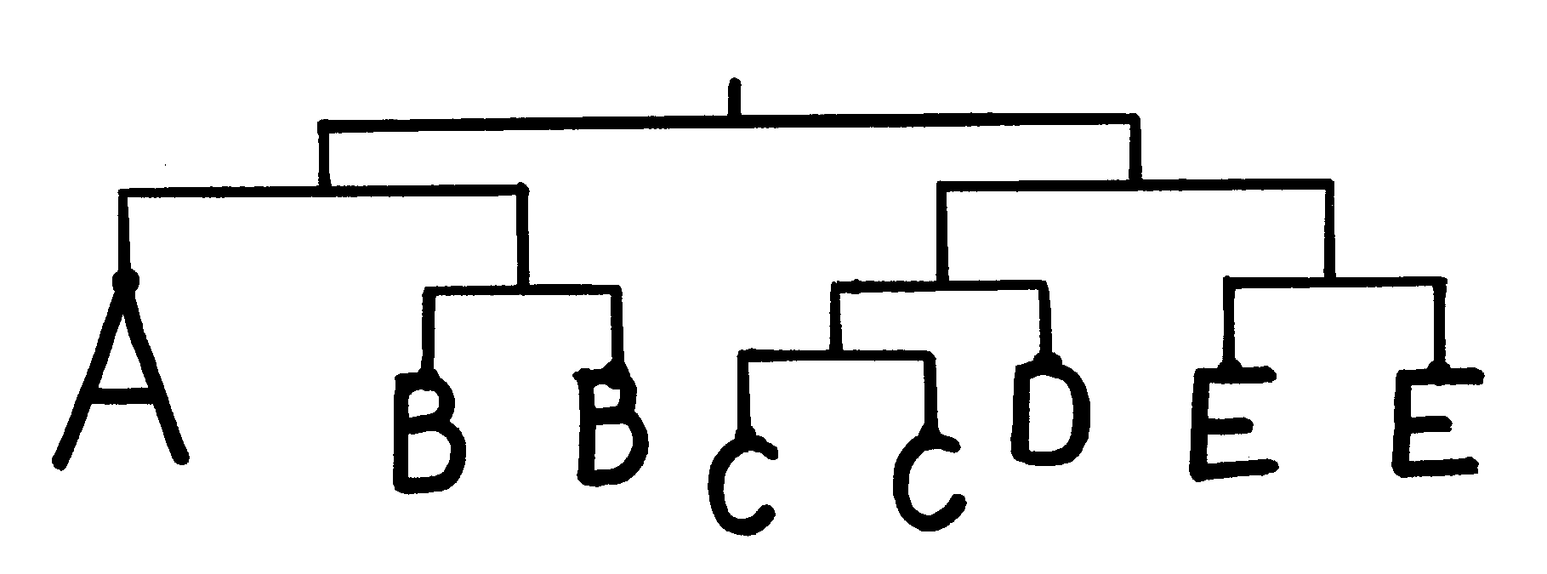
A válasz: A =…………kg

B =…………kg

D =…………kg

E =…………kg

- A példa szerinti módon kétszer félbehajtott papírból mintákat vágtunk ki, majd széthajtottuk a papírt.
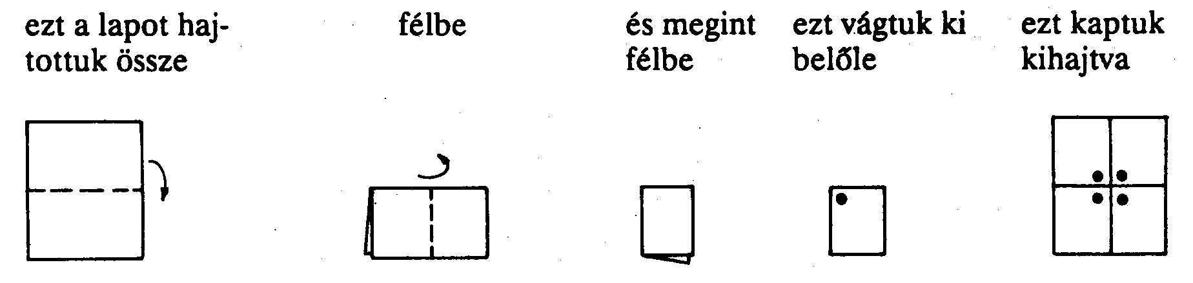
A lapot így hajtottuk kétszer felébe. Kivágtunk Széthajtva
egy kört. ezt kaptuk.

Válaszd ki a széthajtott papírlapok közül a helyeset, és írd le a betűjelét, ha szerinted nem helyes egyik sem, akkor írj E betűt!
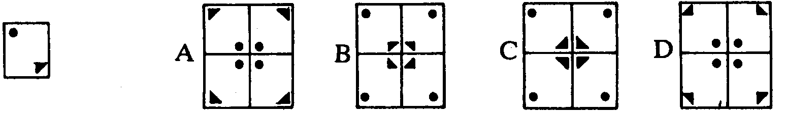

A válasz:……………

- Az egyik országút mentén a 166-os és a 170-es kilométert jelző táblához, valamint közéjük végig az út egyik oldalán, 50 méterenként fákat ültetnek. Egy fa elültetésére átlagosan 30 percet terveznek.
Előreláthatóan hány munkaórát vesz igénybe az összes fa elültetése?

A válasz:……………………………………….

- Az alábbi ábrán négy zsinórt látsz. Ha meghúznánk a zsinórok két végét, akkor melyiken keletkezik csomó? Karikázd be a betűjelét!

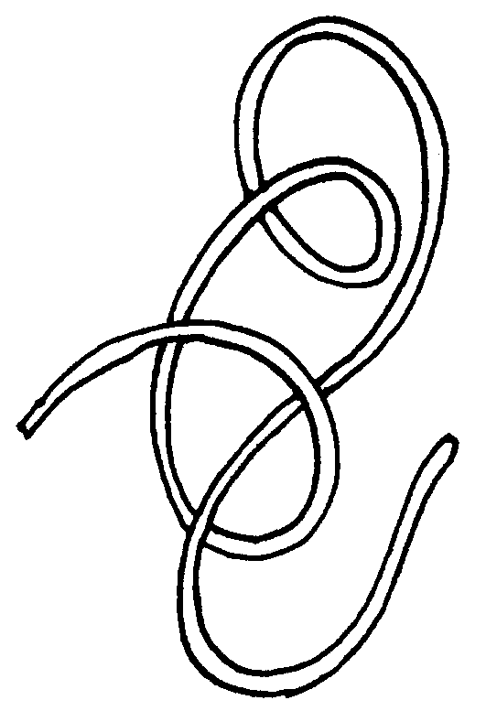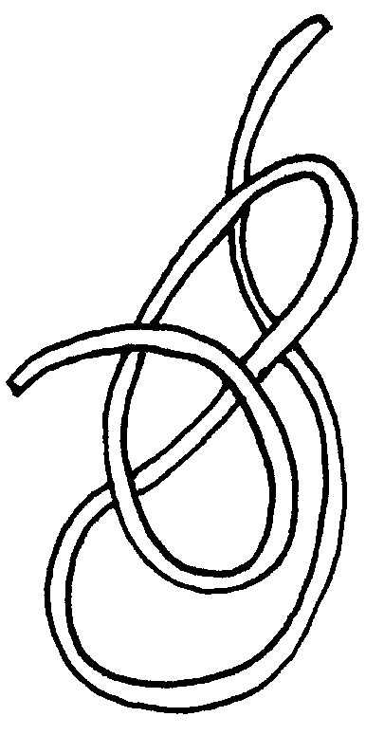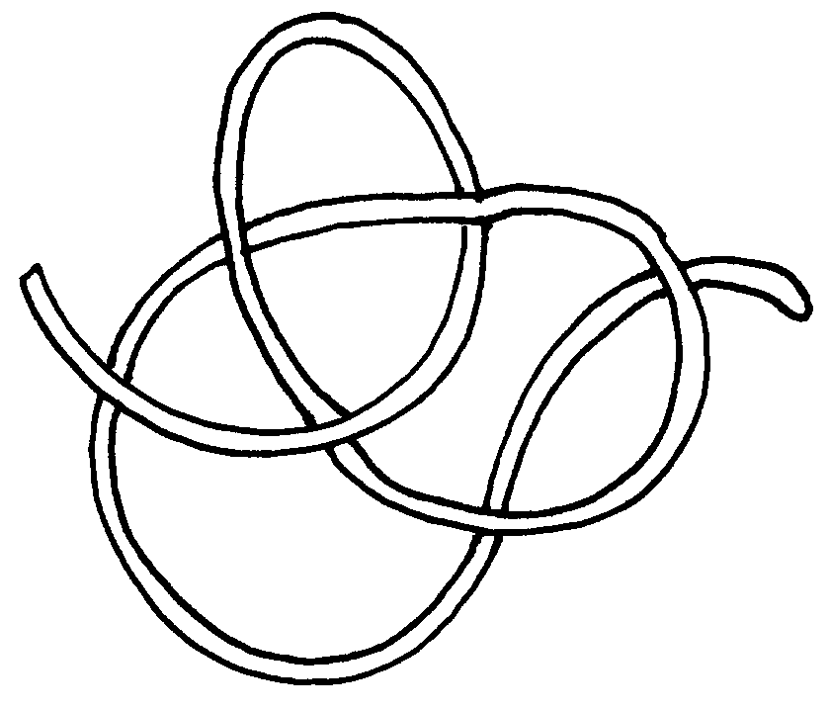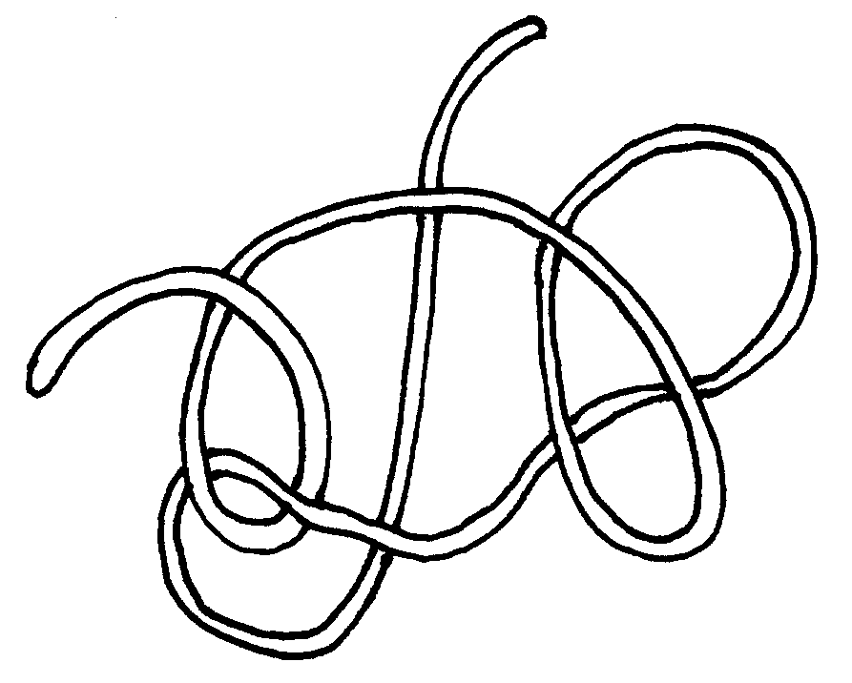
A B C D

- Az ábrán látható T betűre rajzold rá azt az egyenes vonalat, amelyik a lehető legtöbb darabra vágja szét!

- A MATEK-világ 5 szigetből áll. Ezeket hajójáratok kötik össze, de bármely két sziget között csak egyik irányban közlekednek a hajók. Más módon nem lehet eljutni egyik szigetről a másikra. A hajójáratok a következők:
az M szigetről az A és a T szigetre,
az A szigetről az E szigetre,
a T szigetről az A szigetre,
az E szigetről az M és a T szigetre,
a K szigetről az M és a T szigetre.
Melyik szigeten született a K sziget orvosa?

A válasz:……………………………………….

- Az ábrán látható körökbe írd be az 1 és 12 közötti összes egész számot (mindegyiket pontosan egyszer) úgy, hogy a belső négyzeten lévő négy szám összege fele legyen a külső négyzeten szereplő nyolc szám összegének!

- Hárman laknak egymás mellett: Antal, Sándor és Mihály.
Mihály a kólát szereti, és nem lakik a fehér házban.
A barna házban lakó a teát kedveli.
A zöld ház melletti házban csak tejet isznak.
Sándor és Mihály nem közvetlen szomszédok.
Karikázd be a helyes válaszok betűjelét!

Mit iszik Antal? A: kólát B: teát C: tejet

Ki lakik a zöld házban? A: Sándor B: Antal C: Mihály

